Муниципальное автономное дошкольное образовательное учреждение № 20
«Детский сад комбинированного вида»
(МАДОУ № 20 «Детский сад комбинированного вида»)

Конспект образовательной деятельности
для детей подготовительной к школе группы компенсирующей направленности
на тему «Орудия труда. Инструменты».
Образовательная область:
«Речевое развитие»

Разработчик:
учитель-логопед МАДОУ №20
«Детский сад комбинированного вида»
Артемьева Светлана Юрьевна

г. Кемерово-2025

Конспект по развитию речи.
Тема: «Орудия труда. Инструменты».
Цель: уточнение, расширение, активизация словаря по лексической теме «Орудия труда.
Инструменты».
Задачи:
Образовательные:
- закреплять представления детей об инструментах (орудиях труда), их назначении;
- учить образованию: имен существительных с уменьшительно-ласкательными суффиксами, во множественном числе, в родительном падеже, относительных прилагательных;
-пополнить активный словарь детей глаголами, прилагательными, существительными;
Коррекционно-развивающие:
- развивать зрительное и слуховое внимание;
- развивать вербально - логическое мышление;
- развивать связную речь, чёткое звукопроизношение ;
- развивать общую и мелкую моторику;
- развивать зрительно - моторную координацию, чувство ритма.
Воспитательные:
- воспитывать познавательную активность, самостоятельность;
- воспитывать внимание к речи воспитателя и детей;
- воспитывать желание участвовать в беседе, культуру речи.

Методы и приёмы:
Словесные: пояснение, объяснение, уточнение, напоминание, указания к действию, художественное слово, похвала, поощрение.
Наглядные: демонстрация картинок, предметов – инструментов.
Практические: игры, здоровьесберегающие технологии: пальчиковая игра, артикуляционная гимнастика, физкультминутка.

Предварительная работа: рассматривание наглядно- дидактических пособий: «Инструменты домашнего мастера», «Расскажите детям о музыкальных инструментах», «Расскажите детям о рабочих инструментах»; рассматривание наглядно - дидактического пособия «Рассказы по картинкам. Кем быть?», рисование «Инструменты», отгадывание загадок об инструментах, разучивание физкультминутки «Мы пилили…».

Материалы, оборудование: детские инструменты (музыкальные, медицинские, садовые, строительные…), ящик для хранения инструментов, рабочие инструменты, предметные картинки.

Организационная часть:
Психологический настрой.
Входит мастер Самоделкин.
-Ребята, здравствуйте, сегодня вы попали в мою рабочую мастерскую. Меня называют Самоделкин. Как вы думаете, почему у меня такое прозвище?
Дети: ответы.
-Само- сам, делкин-делаю, т.е. я сам делаю, ремонтирую, мастерю своими руками разные поделки. Могу построить дом и починить утюг. И дружу я со всеми, кому нравится все мастерить своими руками. А помогают мне выполнять качественно работу разные предметы. Как они называются?…… (показ рукой на стенд)- инструменты. А вы знаете что-нибудь про инструменты, знакомы с ними?
Дети: ответы.
- Молодцы. Вот сегодня мы и проверим ваши знания. Для этого мы создадим 2 команды: «Девочки» и «Мальчики». Я вам буду задавать задания, а вы будете их выполнять. За каждое правильно выполненное задание я буду выставлять баллы, команда будет получать звёздочку. Какая команда наберёт больше звёздочек-получит больше баллов, та и победит, и получит сладкий приз-конфеты.
Интересно, девочки или мальчики больше знают об инструментах и орудиях труда? Готовы?
Дети: ответы.
Основная часть:

-Подготовим ваши язычки, губки и щёчки для беседы:
- Артикуляционные упражнения:
- «Барабан». Петя встал сегодня рано и стучит по барабану: -ды-ды-ды, ды-ды-ды.
-«Блинчик». Мы печём, печём блиночки и для сына, и для дочки:-пя-пя-пя…
- «Трубочка». Смастерим мы дудочку, дудочку – погудочку.
-«Иголочка». Язык иголкою тяну, не подходи, а то кольну.
Выставить баллы.
- Звукоподражание «Сумей повторить». (КАРТИНКИ).
-Я заметил, что когда работаю с инструментами, то они издают интересные звуки.
Повторите правильно звук за мной и угадайте название инструмента (смотрите на стенд):

ТУК-ТУК-ТУК- молоток, ДР-ДР-ДР-дрель, ВЖИК-ВЖИК-ВЖИК-пила, БУМ-БУМ-БУМ-кувалда, Ж-Ж-Ж – перфоратор, ДУ-ДУ-ДУ-дудочка, ЧИК-ЧИК-ЧИК-ножницы, ТРАМ-ТАМ-ТАМ-барабан, С-С-С-насос сосёт воздух, ТРЫНЬ-ТРЫНЬ-ТРЫНЬ- гитара, ДИНЬ-ДИНЬ-ДИНЬ, колокольчик, ШИХ-ШИХ-ШИХ-рубанок.

Выставить баллы.
-Ребята, а вы умеете правильно, красиво говорить? Проверю!
- Повтори чистоговорки правильно:
Чу-чу-чу-молоточком я стучу. Губцы-губцы-губцы- беру я плоскогубцы.
Лу-лу-лу-купили новую пилу. Щи-щи-щи-инструменты ты ищи.
Етка-етка-етка-длинная рулетка. Ра-ра-ра –шумит дрель с утра.

Выставить баллы.
-Теперь, разомнём наши пальчики.
- Пальчиковая гимнастика.
Мы пилили (делать пилящие движения),
Мы рубили (делать рубящие движения),
Громко молотком стучали (стучать молотком по ладошке),
Свежей краской покрывали (выполнять движения руками вверх и вниз).
Мама очень нас хвалила (хлопать в ладоши)
И печеньем угостила (поглаживать живот ладошкой).
Выставить баллы.

- – А теперь, разомнемся сами. Встали.
Физминутка. Мы потопаем немножко: раз, два, три,
Мы похлопаем немножко: раз, два, три.
А теперь мы повернёмся: раз, два, три.
И друг другу улыбнёмся.
Выставить баллы.

На доске обратно стороной висят картинки – профессии и инструменты.

-Ко мне часто приходят люди разных профессий, просят починить разные предметы, инструменты. Каждый предмет им просто необходим для работы. Люди каких профессий ко мне обращались за помощью, вам нужно определить, назвать.

Самоделкин по –порядку показывает картинку-инструмент, дети отвечают о том, что человеку какой профессии нужен этот инструмент. Самоделкин далее спрашивает, какие ещё инструменты, предметы использует человек названной профессии и как они все вместе называются.

  - - Секатор (Садовник: лейка, лопата, секатор, грабли, тележка, метла, совок, тяпка)- РАЗНОВИДНОСТЬ САДОВОГО ИНСТРУМЕНТА-ЭТО САДОВЫЙ ИНВЕНТАРЬ (ручной садовый инструмент).
Задание садовника:
-Упр. «Назови ласково» предметы, которые садовник использует для работы
(лейка-леечка, лопата-лопаточка, грабли-грабельки, метла-метёлочка, совок-совочек, тяпка-тяпка, тележка-тележечка. Эти предметы перед выполнением задания раздаются детям, они их держат в руке).

  - –Игла ( Швея: иголки, напёрсток, сантиметр, булавки, пуговицы, манекен, нитки, швейная машина, ножницы)- ШВЕЙНЫЕ ИНСТРУМЕНТЫ.
Задание швеи:
-Упр. «Один-много» (игла-иглы, напёрсток-напёрстки, булавка-булавки, пуговица-пуговицы, нитка-нитки, мелок-мелки. Самоделкин показывает картинку с изображением каждого предмета).

  - – Кисть (Маляр: кисти, шпатель, валик, ведро, краски)-МАЛЯРНЫЕ ИНСТРУМЕНТЫ.
Задание маляра:
- Упр. «Из чего сделан предмет, значит он какой?»
Лопата из дерева-деревянная, нож из металла-металлический, короб из пластмассы-пластмассовый, зеркало из стекла-стеклянное, труба из меди-медная, топор из стали-стальной, решётка из чугуна-чугунная, ножницы из железа-железные…(Самоделкин к каждому ребёнку подносит сумку, в которой лежат разные предметы, по очереди каждый ребёнок вытаскивает наугад попавшийся предмет и называет что это? из чего сделан? предмет какой?)

  - – Шприц (Врач: пипетка, термометр, аптечка, медицинские ножницы, резиновая груша, грелка, перчатки…)-МЕДИЦИНСКИЕ ИНСТРУМЕНТЫ.
Задание медицинского работника:
-Упр. «Нет чего?» : нет пипетки, нет аптечки, нет резиновой груши, нет шприца,
нет грелки. Самоделкин показывает картинку с изображением каждого предмета).

  - –Барабан (Музыкант: гитара, пианино, баян, флейта, дудочка, домра…)-МУЗЫКАЛЬНЫЕ ИНСТРУМЕНТЫ.
Задание музыканта:
ФИЗМИНУТКА ( играет баян) «Бежали бегемотики».

Самоделкин: - Ребята , как вы уже знаете и поняли , что на свете очень много инструментов и их используют люди разных профессий… Инструменты столяра-столярные, инструменты плотника-плотницкие, инструменты строителя- строительные, инструменты парикмахера- парикмахерские, инструменты сапожника- сапожные и т.д.
А как одним общим словом можно назвать все эти инструменты? (Дети: -Орудия труда)

- Упр. «Что делают инструментами?»- составь предложение.

- Молотком (что делают?)… забивают гвозди. - Топором рубят дрова. Пилой пилят доски. Лопатой копают землю. Отвёрткой ввинчивают шурупы. Рубанком строгают доски. Клещами выдёргивают гвозди. Плоскогубцами держат и удерживают детали. Иглой шьют одежду. Ножницами режут бумагу и стригут волосы. Граблями сгребают мусор. Кистью красят стены. Шваброй моют полы. Шприцом медицинским вводят лекарство под кожу. Мелом пишут, рисуют на доске. Ведром носят воду. Рулеткой измеряют длину.

Самоделкин вытаскиваю из ящика инструменты настоящие.

- Меры безопасности при обращении с инструментами.
-Самоделкин: Инструменты – наши верные помощники, однако, не действуют сами по себе. Оживают только в умелых руках.
Обсуждение правил безопасности.

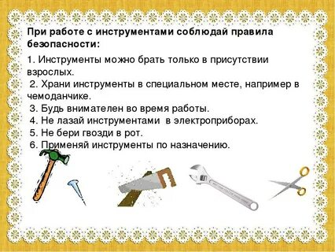

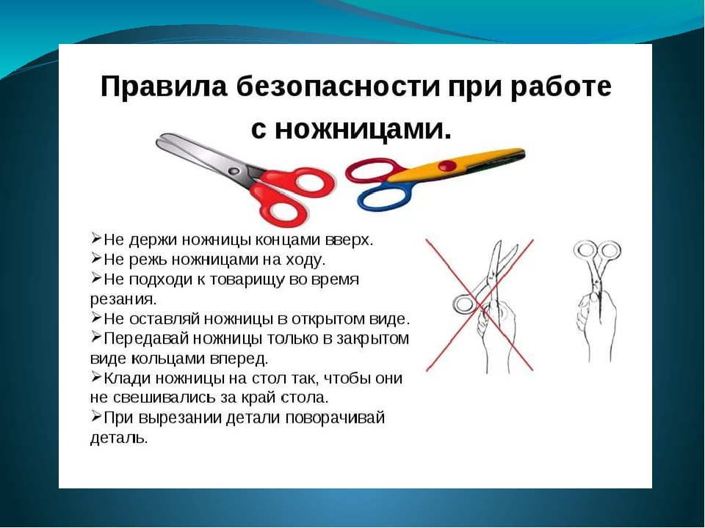

- Заключительная часть.
Самоделкин хвалит детей за хорошие ответы, подводит итог конкурса –Победила дружба.
Вручает сладкий приз, прощается и уходит.

